关于举办第六届“用英语讲中国故事大会”活动
（安徽文达信息工程学院校赛）的通知
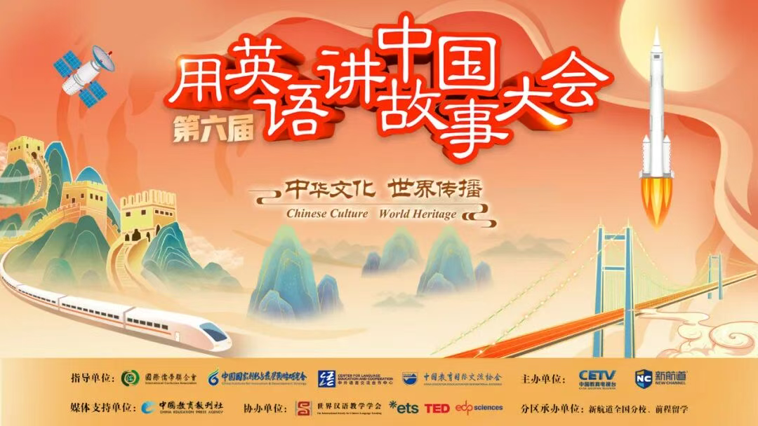
为落实党的二十大提出的“增强中华文明传播力影响力，坚守中华文化立场，讲好中国故事、传播好中国声音，展现可信、可爱、可敬的中国形象，推动中华文化更好走向世界”的要求，中国教育电视台和新航道国际教育集团联合主办的面向海内外青少年，用讲述中国故事的方式传承和弘扬中华优秀文化的素质教育活动——“用英语讲中国故事大会”。经研究决定，我校举办第六届“用英语讲中国故事大会”安徽文达信息工程学院校赛。现将具体事宜通知如下：
一、参赛对象
全体学生
二、大会主题
用英语讲中国故事大会 ——讲述新时代的安徽（合肥）
三、校赛设置和要求
安徽文达信息工程学院校园专场阶段（2026年4月至2026年5月）
校赛主办单位：校团委、新航道合肥学校
校赛承办单位：大学外语教学部
第六届大会校园专场于2025学年开展（2025年秋季至2026年夏季），分为线上报名提交作品、校园专场阶段（校园决赛），要求选手必须使用英语进行各环节展示。
活动由新航道合肥学校联合大学外语教学部共同承办校园专场，评委由校内专家教师担任，选拔出一定名额的优秀选手进入下一阶段。
- 参与方式（线上报名）

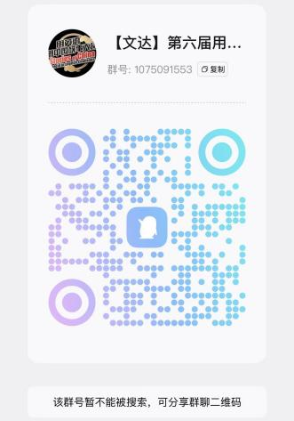

扫描二维码或小程序码填写报名信息并加入校赛群
2026年3月31日前，登录微信小程序 CN Stories，根据提示拍摄或上传视频。
五、比赛形式及要求
（一）线上报名（即日起至2026年3月31日）
1.作品要求
选手模拟舞台现场使用英语拍摄，录制不超过1.5分钟的视频，在线提交视频。选手从2种形式中自选1种形式来准备作品，分别是“朗诵”“地方故事撰写和朗读”两种形式。分别要求如下：
形式1：朗诵
选手从推荐文章中选1篇，或从推荐图书中自选1篇，用英文朗诵故事段落。朗诵参考篇目参考附件1。
形式2：地方故事撰写和朗读
围绕新时代的合肥经济社会发展，学生任选角度，用英语讲述新时代的合肥故事。
选手用英文撰写当地短篇故事，并进行故事朗读。请注意故事不要以选手个人为主体，“地方”以选手高校所在地为主；故事须围绕中国元素展开，（“中国元素”包含且不限于中国风物、习俗、人物、成就、艺术和精神）。故事应有清晰的叙事结构，包括“故事开头（介绍背景和主要人物）”“故事主体（叙述主要事件以及高潮）”和“故事结尾（鼓励创意生动的结局）”。
具体形式为选手面对镜头自我介绍，模拟舞台现场拍摄不超过1.5分钟的视频，在线提交视频作品。
2.参与建议
城市阶段要求选手有沟通自信和文化自信，整体考查选手语言表达能力，例如对发音、语调、用词及行文逻辑的掌握。
（1）朗诵荐文资料：选手可至微信CN Stories 小程序首页界面中点击栏目“主题篇目”，选择文章朗读。或者朗诵附件1文章。
（2）上传作品：3月20日（周五）前随时至小程序上传1或2个文件，上传的视频经AI初审为“正式作品”后方可进入评审环节。
（3）录制要求：请选手自选作品形式后，使用英语录制个人原创视频作品，请务必注意展示过程中勿透露个人信息（姓名、学校名称或校服校徽等）；视频录制可自行准备背景、PPT、服装道具等来辅助模拟现场；请注意面部光线明亮、环境安静、确保人声收音清晰；如用手机拍摄，建议优先采用横屏，展示上半身及完整肢体语言，以便获得更高的画面质量更高，更有机会入选特色选手宣传视频集锦；请不要在作品中添加广告内容、雷同内容或抄袭作品等涉嫌作弊等不规范内容。
（4）文件规格：视频文件时长最多1.5分钟，支持格式支持mp4、flv、mkv、rmvb等视频格式文件，视频文件最大200M；文本文件支持doc、docx、pdf、txt、jpg、png格式的文稿。
（5）评审结果：2026年4月评审后，组委会将通过短信、微信小程序、微信公众号、微信群等方式发布下一阶段的入围结果。
（二）校园专场阶段（2026年4月-2026年5月）
校园专场阶段有2个环节，依次是主题演讲、才艺展示。校园专场阶段将在大学校园落地，要求选手具有专业学识、文化认知、表达技能和较强的综合素质，对所获取的信息进行归纳、分析和延展，重点考查选手逻辑能力、思辨能力、应变能力、对中国文化的掌握和运用能力以及舞台表现能力。
环节1：主题演讲
选手自拟题目进行英文演讲，内容须围绕主题展开，时长不超过2分钟；演讲结束后，评委现场进行点评。
环节2：中华才艺阐述并展示
立意阐述：选手针对即将展示的才艺，用英文阐述其主题、传达的思想或感情，时长不超过30秒（环节时长不超过2分钟）。

六、评审和奖励事项
各阶段活动由组委会邀请专业语言专家参与现场评审，各阶段结束后，选区将公布晋级结果。
奖项设置：设一、二、三等奖、优秀奖，根据实际评审结果设置若干名，授予获奖证书、奖杯或奖牌，并发放奖金。
证书：所有入围校园决赛的选手均可获得由组委会官方认证的证书。
第二课堂学分：所有通过第六届“用英语讲中国故事”报名系统进入第六届“用英语讲中国故事”初选的同学加第二课堂学分。获奖的同学按获奖级别加分。

第六届“用英语讲中国故事大会”奖励
阶段 | 奖项 | 人数 | 奖励  (现金为税前，教育服务可任选新航道课程、留学、研学等)
校园  专场  阶段 | 一等奖 | 2 | 500元现金
校园  专场  阶段 | 二等奖 | 3 | 300元现金
校园  专场  阶段 | 三等奖 | 5 | 200元现金
校园  专场  阶段 | 注：1.证书需按照第六届“用英语讲中国故事大会”提供电子版发放；2.以上奖金供学院参考，具体执行由学院根据实际情况设置。

七、注意事项
选手应保证个人信息真实准确、作品由本人出镜；上传的视频经AI初审为“正式作品”后方可进入评审环节；如出现类型选错、面部被遮挡、视频过短、语种有误、噪声过大等相关情况，需重新提交视频；如发现严重违规，例如大段抄袭、作品雷同等作弊现象，组委会将有权取消选手的参与资格和所获奖项。
全程选手的音视频作品、稿件、现场影像资料及版权均归活动组委会所有，本届活动各项事宜的最终解释权和仲裁权归活动组委会所有。

